Тема урока № 7 Час |  |  |  | Школа:№ 3
Дата:19.01.17 |  |  |  | ФИО учителя: Туренко О.В
Класс: 1 « Е » |  |  |  | Количество присутствующих: |  | Количество отсутствующих:
Цели обучения, которые необходимо достичь на данном уроке |  | 1.1.3.2 знать промежутки времени и ориентироваться во времени:(минута, час, дни недели, месяц), использовать единицы величин.  1.1.3.3 определять время по циферблату: часы  1.1.3.5 определять время в часах по циферблату /различать единицы измерения времени: минута, час, день, неделя, месяц
Цели обучения |  | Все учащиеся будут:  ориентироваться во времени: (минута, час, дни недели, месяц), использовать единицы величин, определять время по циферблату: часы  Большинство учащихся будут:  Что показывают деления на циферблате часов?  Некоторые учащиеся будут.  Уметь пользоваться часами.
Языковая цель |  | Учащиеся могут:  Определять и называть время.  Предметная лексика и терминология:  Сначала, потом, раньше, позже. Циферблат, часовая, минутная стрелка…  Серия полезных фраз для диалога/письма  - Определи, сколько времени?  Обсуждение:  Что такое часы?  Как вы думаете зачем нужны часы?  Что можно успеть за час?
Ключевые слова и фразы : час
Письмо: Запиши результат вычислений времени в часах.
Запиши результаты сравнения времени в часах.
Предыдущее обучение |  | Знание слов, обозначающих время суток, дни недели, месяцы года.
План
Планируемые сроки | Планируемые действия (замените ниже запланированными действиями) |  |  |  |  |  | Ресурсы
Начало урока  5 минут  5 -10 мин | Организационный момент  (Слайд 1)  Здравствуйте!  На вас надеюсь я, друзья.  Вы хороший дружный класс.  Всё получится у нас!  — Я думаю, что урок будет интересным и познавательным. А для этого нужно быть очень внимательным и старательным.  Посчитай-ка  Соседи числа 11,13,8,7  Используя пример составь пример используя переместительное свойство  (ламинированные листы)  Соедини примеры с одинаковым ответом  2+4= 3+4= 8+2= 7+2= 4+5=  4+3= 4+2= 2+7= 2+8= 5+4=  Реши примеры  (2+6)-4= 7-(6+1)=  12-(2+8)= 11-(4+5)=  (10+2)-2= 8-4-2=  Повторение  Какие часы ты знаешь? Какими пользуются часами сейчас?  Механические, кварцевые, солнечные, водяные, огненные  Что вы узнали о минуте? Что можно сделать за минуту?  Как выглядит минутная стрелка?  2. Мотивация учебной деятельности  (Слайд 2)  — Сегодня на уроке мы откроем новое знание. А что? Поможет это предложение. (Флипчарт) Что- то с ним произошло, наверно, был сильный ветер, все слова смешались, посмотрите внимательно, постарайтесь расставить слова на свои места. Кто может исправить у доски?  Делу — время, а потехе — час. (час, делу -, время, потехе -, а).  — Молодцы! Это пословица. Как вы понимаете эту пословицу? Отгадайте загадку. (Слайд 3)  День и ночь они идут.  Никогда не устают.  Монотонно шепчут в такт:  Тик, так, тик и так.  Стрелки, будто как усы.  Называются… (часы)!  Я напрасно не стучу,  Когда надо, разбужу.(будильник)  Две сестрицы друг за другом  Пробегают круг за кругом:  Коротышка – только раз,  Та, что выше – каждый час.  (Стрелки часов)  3. Целевая установка  — На уроке мы о чем будем говорить? О времени. О часах.  — Мы научимся на уроке определять время по часам.  4. Знакомство с новым материалом  От одной цифры до другой проходит 5 минут.Давайте посчитаем что произойдет если мы пройдем круг.  5,10,15,20,25,30,35,40,45,50,55,60.  Когда минутная стрелка проходит один круг –получается один час.  Показ на модели часов. Коллективная работа  Цель: определить сколько времени на часах  11,10 часов,8 часов,3 часа,2 часа  (Г)Соедини циферблат с электронными часами  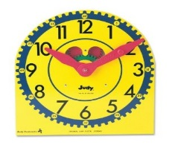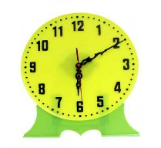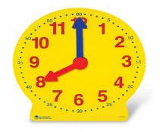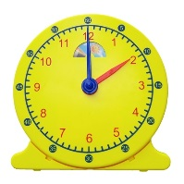  10ч.10мин 6 ч.10 мин 8.00 мин 2 ч.00мин  Тренировочные упражнения  Показать 12 часов  4 часа  8 часов  9 часов  Исследование  На моделях часов покажи время и слелай вывод  Первая группа  3 часа 30 минут  Половина четвертого  Вторая группа  6часов 30 минут  Половина четвертого  Третья группа  5 часов 30 минут  Половина шестого  Четвертая группа  2 часа 30 минут  Половина третьего  Пятая группа  1 час 30 минут  Половина второго  Вывод: время одно тоже  Логическая задача  а.) Наступило время ответить на загадку, которую мы с вами услышали в начале урока о девочке, которая не знала, успеет ли она в кино или нет. Повторное чтение и разбор задачи.  «Приглашаем учащихся на кукольное представление. Продолжительность представления 60…Начало представления в 11 …»
Динамическая пауза | Физкультминутка  Тик-так, тик-так,  Все часы идут вот так.  Тик-так, тик-так. (наклоны головы к плечам)  Смотри скорей, который час.  Тик-так, тик-так. (раскачивание туловища)  Налево — раз, направо — раз,  Тик-так, тик-так. (наклоны туловища влево — вправо)  Мы тоже можем так.
10-40минут | Работа по учебнику  1 Какое время показывают часы?. Работа с моделью часов  - Попробуй.  - Работа в парах. Реши  Маржан -60 минут Айжан 50 минут  - Подумай 30 минут это половина часа  - Знаешь ли ты?  Работа по тетради  - Какое время показывают часы?  2Стрелки часов  - Режим дня  Дополнительное задание Формативное оценивание 2  Карточки  Цель: сравнить и поставить знаки больше или меньше  Дескриптер  Сравнить именнованные числа  Поставить знаки < = >  Вставить пропущенные числа  Писать красиво и аккуратно  1 уровень  5 мин и 5 часов 1мин и 1 час  60 мин *1 час 1час *50 мин  5мин+2мин= _______мин 6мин +2 мин=_____мин  9 мин-4 мин= мин 16 мин-2 мин= ____мин  (2мин+5 мин)+3 мин= ____мин 12мин-2мин+5мин=____мин  - уровень  5 мин * 5 часов 1мин * 1 час  60 мин *1 час 1час *50 мин  5мин+2мин= _______мин 6мин +2 мин=_____мин  9 мин-4 мин= мин 16 мин-2 мин= ____мин  - уровень  5 мин * 5 часов 1мин * 1 час  60 мин *1 час 1час *50 мин  - уровень  5мин+2мин= _______мин 6мин +2 мин=_____мин  9 мин-4 мин= мин 16 мин-2 мин= ____мин  2мин+5 мин)+3 мин= ____мин 12мин-2мин+5мин=____мин
Конец урока40 45 минут | — Какую роль в жизни человека выполняют часы?  — Научились мы определять время по часам?  — Вот какие вы молодцы. Мы так много с вами узнали, потрудились, наступило время отдохнуть.  Если умеешь жить по часам,  Время тебе послушно,  Не опоздаешь никогда и сделаешь что нужно.
Дополнительная информация
Дифференциация.  Как вы планируете поддерживать учащихся?  Как вы планируете стимулировать способных учащихся? |  |  | Оценивание.  Как вы планируете увидеть приобретённые знания? |  | Межпредметные связи.  Соблюдение СанПиН  ИКТ компетентность  Связи с ценностями
Более способных учащихся стимулировать вопросами для обсуждения |  |  | Оценивается знание и понимание в школе, которое можно проверить.  Оценить эффективность возможно путём проверки выполненных работ. |  | Совместное проектирование на уроке поддерживает ценности воспитания.

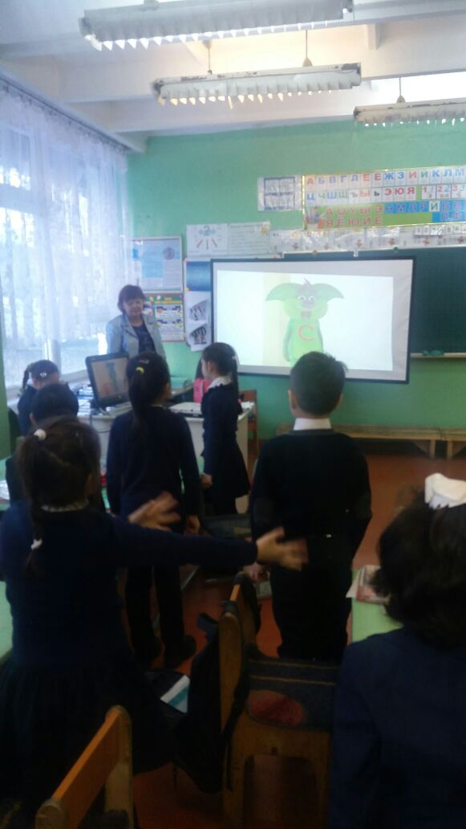
Министерство науки и образования РК

Открытый урок
на тему :« Час"

Провела : Туренко О.В

Талгар

